Categorías de paquetes Courier Ecuador
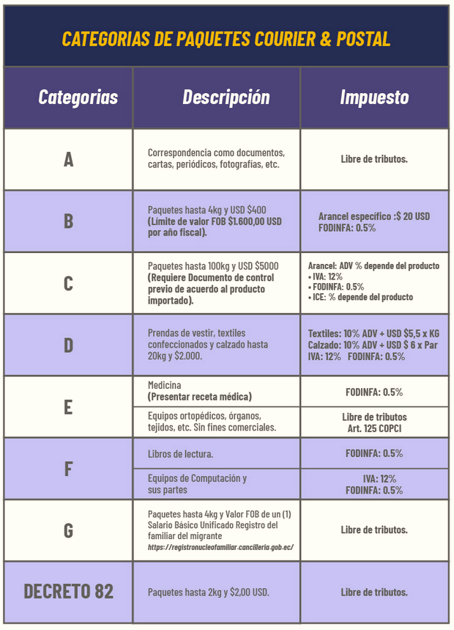

Condiciones generales del menaje de casa

Peso mínimo: 100kg
Peso máximo: 400 kg

No puede superar los 250 Kg en ropa y zapatos.
NO se puede enviar licores (vinos, whisky y baterías que superen los amperajes etc.)
Precio: Consultar kilos y bultos (se necesita las medidas de las cajas) para cotización. Los bultos no pueden superar los 25-30 kg de peso.
Servicio de recogida en domicilio:
Consultar cotización, depende de la distancia o localidad.

La carga la enviamos una vez la persona está en destino y tenga toda la documentación en regla.
El cliente se pone en contacto con Geomil Ecuador para proceder a enviar la mercancía.
La mercancía una vez salga de Madrid estará en destino en 48 horas.
Al momento de facturar es imprescindible que el remitente nos facilite el manifiesto (archivo Excel) de toda su carga y un correo electrónico.
¿Qué necesito para hacer el trámite?
Requisitos Obligatorios:
- Solicitud de inspección menaje de casa / equipo de trabajo en destino.
- Declaración Juramentada de los bienes.
- Factura Comercial (o su equivalente).
- Pasaporte en vigor.
¿Cómo hago el trámite?
El Migrante debe solicitar la inspección de la carga y luego presentar la siguiente información en Atención al Usuario del Servicio Nacional de Aduana del Ecuador (SENAE):
- En correo electrónico a través de mesadeservicios@aduana.gob.ec, podrá realizar las consultas pertinentes respecto a menaje de casa.
- Presencial puede realizar consultas en las Oficinas de Atención al Usuario de los Distritos Guayaquil y Quito.
- Ayuda Telefónica al 1800 238262
El migrante extranjero debe solicitar también que este trámite lo haga un agente de aduana.

Condiciones paquetería Ecuador

[imagencourierec]

- Destinatario: Debe estar claramente identificado, es decir debe tener toda la información necesaria. (Nombre, Apellidos, dirección detallada, teléfonos, Número de cédula obligatorio)
- Declaración de valor: Mencionar la correcta descripción de las mercaderías, sus características específicas y declarar todo lo que se envía, Ejemplo: 3 camisetas, 2 pantalones, 1 camisa, 2 pulseras).
- Todo esto en un máximo de (5) prendas de vestir y/o accesorios. (Evitar que se repitan las prendas o accesorios iguales caso contrario serán considerados comerciales). Ningún paquete debe tener FINES COMERCIALES, debe ser para uso del destinatario final.
- Máximo paquetes de 3.900 kilos
- No se puede enviar “perfumes” conjuntamente con los demás artículos.
- Prohibido enviar dinero escondidos en los paquetes
- Prohibido enviar, semillas, joyas de oro, objetos cortopunzantes, armas de fuego, drogas, licores, cigarrillos, etc.
- Prohibido enviar móviles usados o nuevos escondidos en los paquetes (habrá multas y sanciones) que Geomil Envíos no asumirá.
- Prohibido enviar piezas o repuestos usados de coches / motos (habrá multas y sanciones) que Geomil Envíos no asumirá. ÚNICAMENTE NUEVOS
- Todos los paquetes que contengan baterías o pilas se facturan como “artículos electrónicos” e identificados con etiqueta de baterías.
- Salida: lunes a viernes.
- Entregas: Ciudades principales en agencias autorizadas, resto del país por transporte terrestre. También disponemos de entrega a domicilio del cliente.

CATEGORÍA A – Documentos
- Cartas, periódicos, fotografías, títulos, revistas, libros, tarjetas, chequeras, seco gramas, información contenida en medios de audio, de video, magnéticos, electromagnéticos, electrónicos, que no sean sujetos de licencias, pudiendo ser de naturaleza judicial, comercial, bancaria, etc., que no sean con finalidad comercial y que no sean de prohibida importación.
- Esta categoría está libre de impuestos y no requiere ningún documento de control previo a la importación.

CATEGORÍA G - Número familiar de migrante ecuatoriano

- La categoría G, se mantiene con número de envíos sin límite y un valor FOB por paquete de hasta $400; pero para poder acceder a esta categoría, el remitente debe registrar a sus familiares en el sistema del núcleo familiar y estar previamente inscrito en el 4x4, ya que son registros que van de la mano.

En resumen:

- Número de envíos al año categoría (G): Ilimitado
- Importante: (Una vez superado los 24 envíos, aduana instrumentará acciones de control y es probable que la declaración sea rechazada)
- Valor FOB por cada paquete: Hasta $400
- Valor FOB anual de envíos: Hasta el momento no hay un límite.
- Peso por cada paquete: Hasta 3.9 kg

CATEGORÍA B - 4X4 (Sin necesidad de registro consular, remitente diferentes nacionalidades)
Paquetes cuyo peso sea menor o igual a cuatro kilogramos y su valor FOB sea menor o igual a los cuatrocientos dólares de los Estados Unidos de América (USD 400.00), o su equivalente en otra moneda, siempre que se trate de mercancías sin fines comerciales. Para acogerse a esta categoría, las características de valor y peso deben presentarse en forma simultánea, el destinatario deberá presentar la Declaración Aduanera junto con los documentos de soporte y de acompañamiento que correspondan según las normas legales vigentes.
NOTA IMPORTANTE: La Resolución N.º 006-2025 del COMEX (2 de junio de 2025) establece una tasa arancelaria fija de USD 20.00 por envío para importaciones bajo el régimen de Mensajería Acelerada o Courier (Categoría B - 4x4), aplicable a partir del 16 de junio de 2025 en Ecuador, reemplazando la tarifa anterior de $0, para proteger la industria nacional.
Actualmente en la categoría B se podían enviar paquetes sin límites de cupos y de valor, a partir del 16 de mayo 2022, el valor será limitado a 1600$ por año fiscal. En consecuencia, el remitente mantiene el cupo de envíos sin límites y el beneficiario tendrá el límite en valor de 1600$ en todos los paquetes que reciba, correspondiente al año fiscal.
En resumen:
- Número de envíos al año(remitente): No hay un límite.
- Valor FOB por cada paquete: Hasta $400
- Valor FOB anual de envíos: Hasta $1600
- Peso por cada paquete: Hasta 4 kg

CATEGORÍA E (MEDICINA)

- Certificado médico firmado y sellado por el doctor/a con nombres y número de cédula del paciente y el doctor. (descripción exacta de los medicamentos y cantidades exactas)
- Receta médica con firma y sello del doctor/a con nombres y número de cédula del paciente y el doctor. (descripción exacta de los medicamentos y cantidades exactas) Siempre las medicinas deben tener como beneficiario al paciente registrado tanto en toda la documentación como en la guía a declarar.
- Factura de la compra de las medicinas donde se encuentre detallado las cantidades exactas y nombres de cada medicina tal como las solicitan en la receta y el certificado médico.
- Cuando el paciente es menor de edad se necesita:
- Copia de cédula a color del paciente y representante legal.
- Carta de autorización del representante legal con firma y número de cédula dirigida al SENAE para el despacho de las medicinas, detallando los datos del paciente, el número de guía. El país de origen de envió y la descripción de la medicina con nombres y cantidades exactas.
- En ocasiones los certificados médicos o recetas únicamente contienen el número de cédula del médico, al no tener escrito el número de senescyt no sabemos si la persona firmante está o no habilitada para recetar medicamentos. Esto lo podemos comprobar en el siguiente enlace:
https://www.senescyt.gob.ec/web/guest/consultas

Aquí se ingresará el número de cédula del médico y podremos comprobar su
número de registro senescyt.

- Esta documentación será enviada por correo electrónico a exportaciones.es@grupogeomil.com
provincias.es@grupogeomil.com

CATEGORÍA C

- Son todos los paquetes que pesan hasta 100 kilogramos y hasta USD $5.000 que no entren en ninguna otra categoría. Las características de valor y peso deben presentarse en forma simultánea con excepción de las muestras sin valor comercial. En esta categoría no se contemplan textiles y calzado.

- Teléfonos Celulares: Solo para personas naturales con documento nacional de identidad ecuatoriana, podrán importar hasta una (1) unidad nueva (teléfono celular) por año fiscal.

- Cuando se trate de repuestos para la industria, o para medios de transporte, requeridos con carácter de urgente, se admitirá en esa categoría un peso no mayor a 200 kilogramos, siempre que su valor no supere los USD $5,000.00 o equivalente en otra moneda.

Envío de celulares a Ecuador (CATEGORÍA C)

- Se puede enviar 1 móvil (nuevo). el beneficiario podrá recibir un móvil por año natural, no está permitido él envió de móviles usados.
- El móvil se facturará solo, no puede ir con ningún otro artículo y debe ir acompañado de la factura a nombre del beneficiario.
- Se paga aproximadamente el 15.5% de tributos (IVA 15% + FODINFA 0,5%).
- El proceso de nacionalización será con cédula ecuatoriana (no personas con RUC o jurídicas).
- Al momento de facturar, en el albarán debe estar claramente detallado el modelo de teléfono y el número de IMEI.
- Para que un celular pueda ser nacionalizado en el país, es indispensable que su código IMEI esté homologado, antes de proceder con el envío, se debe verificar su estado en el siguiente enlace.
http://tucelularlegal.arcotel.gob.ec/tucelularlegal/consulta_Imeis.aspx

- La factura, declaración de valor y certificado de homologación, debe escanearse en formato PDF y enviarlo por correo electrónico a:
exportaciones.es@grupogeomil.com
provincias.es@grupogeomil.com

- Importante: el envío de móviles sin declarar, ocultos en los paquetes, o usados, El valor de la multa será de USD 235, dicha multa será asumida por el cliente o agente.

Envío de ordenadores a Ecuador (CATEGORÍA C)

- Todo ordenador ya sea nuevo o usado que supere o no los 3.900kg o $400 dólares, irá declarado en esta categoría y pagará del 12 ,5% al 15% de impuestos.
- Se facturará con el producto (ORDENADOR PORTÁTIL-CATEGORÍA C)
- Si el ordenador es nuevo debe presentar la factura a nombre del beneficiario, la cual será escaneada en formato PDF junto con la declaración de valores firmada por el cliente y enviarlo por correo electrónico a:
exportaciones.es@grupogeomil.com
provincias.es@grupogeomil.com

Envió de Libros de texto (CATEGORÍA F)

- Se podrá enviar libros de texto(nuevos) dentro de esta categoría, no importa el peso, generando un impuesto del 0.5% del valor de la factura.

Envío de Tablet a Ecuador
- El cliente puede enviar una Tablet sin pago de impuestos, siempre y cuando no supere los 400$ y no supere los 3,900kg de peso máximo incluido el embalaje y que no tenga función de móvil. Si es usado no hace falta factura.
- Si supera el valor de 400$ y es nueva necesitaremos factura a nombres del beneficiario y en Ecuador pagaría el impuesto entre el 12.5% al 15% de impuestos.
- La factura debe escanearse en formato PDF junto con la declaración de valores firmada por el cliente y enviarlo por correo electrónico a:
exportaciones.es@grupogeomil.com
provincias.es@grupogeomil.com

Envío de documentación a Ecuador: lunes, miércoles y viernes, tránsito entre 4 y 5 días laborables.

Condiciones paquetería España-EE. UU.

PAQUETES:

- Paquetes hacen tránsito en Ecuador. (normativa aduana de Ec.)
- Paquetes de máximo 4 kg y 400 USD.
- Obligatorio pegar una copia a color del documento (CÉDULA, PASAPORTE, DNI O NIE,) del remitente.
- Salida, lunes, miércoles y viernes.

DOCUMENTOS:
- Se puede enviar todo tipo de documentos en papel.
- Excepto: Documentos oficiales de identidad, pasaportes, tarjetas de crédito, cheques.
- Salida, lunes, miércoles y viernes.

Condiciones paquetería GUATEMALA

Tiempo de entrega: de 7 a 10 días desde la recepción del paquete en Madrid
Días de envío: Se cuenta con una salida semanal, los días martes.
Impuestos: Todos los paquetes generan el 12% de IVA + el arancel (DAI) según la partida arancelaria del artículo importado.
Límite de valor: Todos los artículos que sean de valor CIF igual o mayor a USD$1,000.00 deben ser liberados de aduana por medio de una DUCA o una póliza mayor con valor de $50.00. Para poder liberar este tipo de mercadería el importador debe inscribirse en el padrón de importadores en Guatemala.
Entrega Local: El servicio incluye la entrega dentro del perímetro de la ciudad de Guatemala. Para entregar en el interior del país se debe pagar un costo adicional.

Productos limitados y que deben cumplir con los respectivos permisos de importación:
- Bebidas alcohólicas y no alcohólicas incluyendo café, té, leche, etc. Ya sea en presentación líquida, polvo, infusión u otras.
- Medicamentos y afines, incluyendo los de uso veterinario.
- Artículos de higiene personal
- Artículos de limpieza, incluidos los aromatizantes ambientales, desinfectantes, etc.
- Alimentos de uso humano.
- Alimentos de uso animal
- Aceites esenciales
- Artículos derivados del petróleo: gasolina, grasas, aceites, etc.
- Productos químicos, aún se indique que son “puros”, incluyendo los elementos de la tabla periódica.
- Insecticidas, pesticidas, rodenticidas, etc.
- Cueros, pieles, plumas y demás artículos de origen animal sin terminar, y que no estén de acuerdo a las regulaciones de CITES.
- Reactivos de laboratorio.
- Obras de arte.
- Pólvora, fuegos artificiales y artículos de pirotecnia.
- Obras de arte: cuadros, esculturas, etc.
- Antigüedades de cualquier tipo.
- Refrigerantes, refrigeradores, congeladores, etc.
- Animales vivos.
- Plantas.
- Mercancía de temperatura controlada (refrigerados y artículos perecederos).

Productos que pueden requerir información adicional a solicitud de la autoridad aduanera:
- Tabaco, cigarrillos, puros, incluyendo los cigarrillos electrónicos y los líquidos utilizados en los mismos de cualquier tipo.
- Baterías de cualquier tipo.
- Joyería, piedras preciosas y/o semi preciosas, perlas.

Productos Prohibidos:
- Drogas: Toda sustancia o agente farmacológico que, introducido el organismo de una persona viva modifique sus funciones fisiológicas y transforma los estados de conciencia; También se consideran drogas las semillas, florescencias, plantas o parte de ellas y cualquier otra sustancia de donde puedan ser extraídas aquellas.
- Estupefacientes y sustancias psicotrópicas: Cualquier droga natural o sintética, así considerada en tratados o convenios Internacionales.
- Aceites conteniendo CBD o THC.
- Pornografía
- Billetes o dinero en efectivo.
- Marfil
- Semillas
- Equipo táctico: chalecos antibalas, navajas, cuchillos, spray pimienta, binoculares, artículos de caza y pesca, etc.
- Armas de fuego y sus partes: rifles, pistolas, metralletas, partes, miras telescópicas y municiones.
- Armas de viento y sus partes: rifles, pistolas, metralletas, partes, miras telescópicas y municiones incluyendo cartuchos de CO2.
- Pólvora, fuegos artificiales y artículos de pirotecnia.
- Mercancía de temperatura controlada (refrigerados y artículos perecederos).
- Productos o mercancías derivados de imitación o falsificación de productos protegidos por derechos de propiedad intelectual, incluyendo, pero sin limitarse a, marcas registradas, derechos de autor, patentes o diseños industriales.

Condiciones paquetería Paraguay

- Remitente y destinatario: Cualquier persona puede enviar y recibir paquetes a este destino.
- El destinatario debe estar claramente identificado con toda la información necesaria: nombre completo, dirección, teléfono y número de documento obligatorio.
- Peso: mínimo 1 kilo y fraccionado en medio kilo hasta un máximo 6 kilos. Si tiene un paquete que supera el peso darle la opción al cliente de dividir el contenido.
- Envío de móviles y portátiles: Se puede enviar en el mismo paquete junto con la ropa, pueden ser nuevos o usados, tendrá que facturarse con el producto correcto en el sistema.
- Envío de repuestos nuevos y usados (coches, motos, etc.) “nunca repuestos usados que hayan estado en contacto con COMBUSTIBLE”
- Artículos No permitidos: semillas, medicinas, bebidas alcohólicas e inflamables. proteínas y vitaminas en grandes cantidades. (Ejemplo 1 o 2 cajas por paquete). Se prohíbe totalmente él envió de líquidos, spray y baterías de amperajes no permitidos o que no estén conectadas a sus dispositivos. (PERFUMES PROHIBIDO)
- Es obligatorio detallar todo el contenido del paquete, Geomil Envíos no se responsabiliza por contenidos no detallados y multas que genere dicho paquete.
- Todo paquete que supere los $100 está obligado a pagar el impuesto del 30% del valor del ticket o factura.
- Salidas desde Madrid, TODOS LOS DÍAS MARTES, Si hay cambios, se notificará
- Tiempo de entrega: 8-10 días laborables
- Entrega de paquetería: las entregas en domicilio tendrán modificaciones de acuerdo al peso, y las zonas del Gran Asunción.

Documentación lunes, miércoles y viernes, tránsito entre 5 y 6 días laborables.

Condiciones paquetería Colombia

- Remitente y destinatario: Cualquier persona puede enviar y recibir paquetes a este país.
- El destinatario debe estar claramente identificado, es decir debe tener toda la información necesaria. (Nombres, apellidos, dirección con código postal y teléfonos).
- Peso: mínimo 2 kilos y fraccionado en medio kilo hasta máximo de 10 kilos.
Máximo 6 unidades de cada artículo.
- Envío de repuestos nuevos y usados “nunca repuestos usados que hayan estado en contacto con COMBUSTIBLE”
- Envío de Móviles: se facturará solo, está permitido él envió de móviles nuevos y usados solo se permite la importación de un (1) teléfono móvil inteligente o celular por envío.
- En temporada navideña permite él envió de chocolates, turrones, chucherías, en pocas cantidades de 2 máximo por paquete.
- Salidas desde Madrid, TODOS LOS DÍAS MARTES, si llegase a cambiar, se les notificará.
- Tiempo de entrega: 8-10 días laborables
- Sitio de entrega: entrega a domicilio, a excepción de zona roja, que coordinarán la entrega con el beneficiario.
- Es obligatorio detallar todo el contenido del paquete, Geomil Envíos no se responsabiliza por contenidos no detallados y multas que genere dicho paquete.
- Los cambios de ciudad tienen un recargo adicional.
- Artículos No permitidos: licor, spray, semillas, baterías de amperajes no permitidos o que no estén conectadas a sus dispositivos etc. (PERFUMES PROHIBIDO)
- Medicina, vitaminas, suplementos alimenticios, etc. (están regulados por INVIMA)
El Instituto Nacional de Vigilancia de Medicamentos y Alimentos (INVIMA).
Podremos enviar muy pocas cantidades juntamente con los demás artículos, NUNCA un paquete entero de medicina, vitaminas, suplementos alimenticios, etc.
Todo paquete está sujeto al cobro de impuestos en destino, según valoración aduanera y tributaria. Si la propuesta de valor emitida no se cancela en un plazo máximo de 30 días, la mercancía será declarada en abandono por parte de la DIAN

Documentación lunes-miércoles y viernes, tránsito entre 5 y 6 días laborables.

Teléfonos móviles
- Unidad por envío: Solo se permite la importación de un (1) teléfono móvil inteligente o celular por envío.
- Embalaje: El equipo debe enviarse de manera individual, sin incluir ningún otro tipo de mercancía dentro del mismo paquete.
- Destinatario: El destinatario puede ser persona natural o jurídica y será el responsable del envío. En caso de presentarse alguna novedad, será el único autorizado para realizar las gestiones necesarias para la liberación de la carga.
- Documentación desde origen: La factura y la guía o albarán de la empresa de mensajería deben indicar claramente el modelo del equipo y el número de IMEI. Además, debe declararse la subpartida arancelaria 8517.13.00.00, la cual también debe aparecer reflejada en el albarán del envío.
- Valor declarado: El valor declarado debe corresponder siempre al valor real del artículo.
- Importante: En caso de que no se cumpla con los requisitos anteriores, el equipo no podrá ingresar bajo la modalidad de tráfico postal y deberá realizarse un cambio de modalidad. En este caso, el beneficiario deberá contratar un agente de aduanas para gestionar la liberación del envío y asumir los costos adicionales correspondientes.
Importación de Tablets
- Unidades por envío: Solo se permite la importación de una (1) tablet por envío.
- Embalaje: La tablet debe enviarse de forma individual, sin incluir otras mercancías en el mismo paquete.
- Partida arancelaria: Debe declararse la subpartida arancelaria 8471.30.00.00, la cual debe estar reflejada en el albarán del envío.
- Valor declarado: Debe indicarse el valor real del equipo.

Importación de Portátiles / Laptops
- Unidades por envío: Solo se permite la importación de un (1) portátil o laptop por envío.
- Embalaje: El equipo debe enviarse de manera individual, sin incluir otros artículos en el paquete.
- Partida arancelaria: Debe declararse la subpartida arancelaria 8471.30.00.00, la cual debe estar reflejada en el albarán del envío.
- Valor declarado: Debe indicarse el valor real del artículo.

La documentación debe escanearse en formato PDF y enviarlo por correo electrónico a:
exportaciones.es@grupogeomil.com
provincias.es@grupogeomil.com

Nuevas normas sobre el IVA en Colombia – 2021

De acuerdo con la nueva regulación todos los envíos con destino a Colombia, independiente del valor declarado pagan el 21% de IVA, tener presente que este valor se aplica a partir del 8 de octubre 2021, se incluirá en el albarán del cliente, el sistema calcula automáticamente el IVA, + los 3€ de despacho de aduana de Madrid.

NOTA: Los tributos aduaneros se liquidan sobre el valor CIF (Costo, seguro y flete) para ello se tiene en cuenta la información de la guía aérea.

Para el cálculo estimado de tributos aduaneros tener presente la siguiente información.

- Para envíos inferiores a US $200 se liquida el 21% sobre el valor declarado.
- Para envíos superiores a US$200 se liquida el 32% sobre el valor declarado el cual incluye IVA y Arancel.
- Máximo por paquete 10 kilos.
- El valor declarado lo calcula el sistema, de acuerdo con el peso del paquete.
- Todo paquete está sujeto a la propuesta de valor, es decir que él envió lo
revaloran por encima del valor declarado.

Condiciones paquetería Bolivia

- Destinatario: Debe estar claramente identificado, es decir sus nombres completos, número de cédula, dirección, teléfono.
- Peso: mínimo 2 kg y fraccionado en medio kilo hasta un máximo de 10 kilos.
- Todos los paquetes pagan 105 bolivianos por la Declaración Única de Importación (DUI)
- Detalle de la mercancía: Máximo 5 unidades del mismo artículo.
- Envío de móviles y portátiles: se puede enviar en el mismo paquete junto con la ropa, pueden ser nuevos o usados, MÁXIMO 1 móvil por paquete. El máximo para declarar es de 100 dólares.
En destino paga impuestos del 25% del valor declarado, a parte de los 105 bolivianos.
Si el móvil o portátil cae en canal rojo, será revalorizado según criterio aduanero y tributario.
- Envío de repuestos nuevos y usados (coches, motos, etc.) “nunca repuestos usados que hayan estado en contacto con COMBUSTIBLE” En destino paga impuestos del 25% del valor declarado, a parte de los 105 bolivianos.
- Artículos No permitidos: prendas de vestir usados, líquidos, aerosoles, medicina, vitaminas, proteínas, comida en general, baterías de amperajes no permitidos o que no estén conectadas a sus dispositivos. (PERFUMES PROHIBIDO)
- Retirar los precios de los artículos nuevos.
Entrega: Todo llega a Santa Cruz; una vez el cliente realice el pago de los 105 bolivianos se procede al despacho al resto de ciudades por transporte terrestre.
Importante: los beneficiarios deben estar empadronados en la aduana para poder recibir los paquetes; este procedimiento se encarga nuestro corresponsal en Bolivia, es obligatorio informar a los clientes que en destino van a solicitar a cada beneficiario la copia del documento de identidad.
Dicho documento será enviado vía: Email, WhatsApp o acercarse personalmente a la oficina en Bolivia.
Recordarles es muy importante poner los datos correctos como: nombres completos, fecha de nacimiento, dirección y teléfono correcto.
- Salidas desde Madrid, suele variar: consultar día de embarque (paquetes).
- Al enviar paquetes con contenidos prohibidos, las multas y las contravenciones pasarán directamente al remitente o agente que no haya informado a sus clientes, la multa ascendería a unos 300 dólares aproximadamente.

Documentación lunes, miércoles y viernes, tránsito entre 5 y 6 días hábiles

Condiciones paquetería Venezuela

- Remitente y destinatario: Debe estar debidamente identificado; es decir nombres completos, documento de identidad, dirección y teléfono.
- Peso: de 1 a 12 kilos.
- Envío de móviles: se puede enviar en el mismo paquete junto con la ropa (1) una unidad, pueden ser nuevos o usados, si el móvil cae en canal rojo, será revalorizado según criterio aduanero y tributario.
- Artículos No permitidos: inflamables, líquidos, semillas, bebidas alcohólicas y baterías de amperajes no permitidos o que no estén conectadas a sus dispositivos. (PERFUMES PROHIBIDO)
- Sitio de entrega: Nuestro servicio es de puerta a puerta, a excepción de zona roja, que coordinarán la entrega con el beneficiario.
- Salidas desde Madrid, TODOS LOS DÍAS JUEVES, si llegase a cambiar, se les notificará.

Observación: Todo paquete puede ser revalorizado por la aduana, se debe informar al cliente al momento de recepción del paquete.

Documentación: lunes, miércoles y viernes, tránsito entre 5 y 6 días hábiles.

Condiciones paquetería Perú (SUSPENDIDO TEMPORALMENTE)

- Destinatario: Debe estar debidamente identificado; es decir nombres completos, número de identidad peruana, dirección y teléfono.
- Asimismo, recordar que los clientes o consignatarios deben contar con DNI VIGENTE y su movimiento máximo es 3 envíos anuales en la ADUANA PERÚ, esto quiere decir que, si importo anteriormente con Dhl, FedEx, etc. igual cuenta para los movimientos.

- Los clientes o consignatarios que cuenten con RUC como persona natural y esté vigente, pueden despachar paquetes sin límite.
- Es importante, que, si el cliente tiene más de un paquete a enviar, debe ser a diferentes beneficiarios, para que él envío se vaya en el mismo embarque y no genera impuestos en destino.
- Peso: máximo 3 kilos.
- Envío de móviles nuevos o usados, portátiles, Tablet, consolas: En destino paga impuestos del 25% del valor. Se debe presentar la factura a nombre del destinatario.
- Se facturará solo, en el caso de móviles detallar debidamente marca, modelo y número de IMEI.
- El detalle máximo de prendas por artículo es de 3 y se debe detallar marca y tallas, ejemplo (3 camiseta marca Nike fabricado en china, talla L fabricado en Tailandia, 3 pantalones marca Diésel talla 52 fabricado en Estambul…etc.)
- Entregas: Todo llega a Lima-Callao y luego lo despachan a Provincia por transportes, NO hay entrega a domicilio, en el caso que el cliente solicite entrega a domicilio, tiene coste adicional que tendrá que solicitarlo con la empresa en destino.
- Salidas desde Madrid, suele variar: consultar día de embarque (paquetes).

Documentación: lunes, miércoles y viernes, tránsito entre 5 y 6 días hábiles.

¿Qué se puede o no enviar a Perú?

Se puede enviar:

- Los maquillajes, lociones, shampoo, acondicionador, pueden enviar hasta máximo 3 unidades totales por vuelo.
- Ropas NUEVAS
- Calzados NUEVOS
- Juguetes e inclusive de colección
- CELULARES NUEVO o USADOS máximo por vuelo 4 unidades y deben contar con Certificado de Homologación, que pueden sacarlo ingresando al
- siguiente link https://she.mtc.gob.pe/IEqHomGestionar/index colocado el modelo del equipo y se imprime el certificado, igual lo ayudamos con anticipación.
- Guitarras, órganos musicales y sus accesorios nuevos o usados
- Documentos, revistas, libros, etc.
- Decoraciones de hogar, etc.
- Griferías, etc.
- Accesorios de cocina, etc.
- Carpas, accesorios de camping
- Útiles de oficina
- Laptops
- CPU, equipos de computo
- Tablet, relojes inteligentes igual que los celulares.

NO se puede enviar:

- Ropas y calzados usados
- Espray.
- Repuestos de vehículos usados
- medicina – digemid
- Suplementos vitamínicos – digesa
- Bebidas, dulces, etc. – digesa
- Juguetes para bebés – digesa
- Equipo médico – digemid
- Armas – dicscamec
- Mascarillas
- Gel hidroalcoholico

Condiciones de envíos nacionales

- Mínimo para enviar 5 kg.
- Servicio 24 horas.
- El peso volumétrico se calculará (ancho x largo x alto (en cm): 4000, se puede calcular en el sistema de facturación.
- Geomil Envíos no realiza entregas en apartados de correos.
- En total se intentarán realizar dos intentos de entrega en días consecutivos. En caso de que después del segundo intento no se hubiese podido hacer la entrega por ausencia del destinatario, el paquete será depositado en la agencia de la mensajería contratada más cercana.
- Todos los datos deben estar correctos (Nombre, apellidos, teléfono, dirección con su población y código postal.
- Si usted es un agente que está en una provincia y tenga envíos a otras ciudades, solicitar la recogida directa, sin necesidad que él envió venga por Madrid.
- No se transportarán animales vivos, drogas, combustibles, sustancias venenosas, sustancias infecciosas, explosivos, armas (sin licencia), restos humanos, dinero en metálico ni materiales corrosivos.

Condiciones de envíos Canarias

- Los envíos con destino a Canarias pagan gestión de aduana (DUA) y el IGI del 7% dependiendo del valor declarado, a cargo del destinatario.
- Obligatorio Nº de DNI y nombres completos del destinatario para la elaboración del despacho de aduanas.
- Artículos prohibidos: cremas, perfumes, cosméticos en general, vitaminas en general, medicamentos, geles, esencias, golosinas, todo lo que se ingiere está prohibido, etc.

Países de la Unión Europea

*Alemania *Austria *Bélgica *Bulgaria *Chipre *Croacia *Dinamarca *Eslovaquia *Eslovenia *Estonia *Finlandia *Francia *Grecia *Hungría *Irlanda *Italia *Letonia *Lituania *Luxemburgo *Malta *Países Bajos *Polonia *Portugal *República Checa *Rumania y *Suecia.

Condiciones de envío:

- Peso máximo por paquete 5 kilos.
- El destinatario debe estar claramente identificado, Nombres completos, dirección, N.º de teléfono, número de documento obligatorio y email.
- Para pesos superiores a 30 kilos solicitar cotización.
- Se puede enviar: vitaminas, cremas, cosméticos, golosinas, artículos o prendas de vestir, juguetes, cartas, tarjetas, o similares a estos.
- Obligatorio el peso volumétrico, (hay que medir el paquete) se calculará (ancho x largo x alto en cm): 4000.
- No se transportarán animales vivos, drogas, combustibles, sustancias venenosas, sustancias infecciosas, explosivos, armas (sin licencia), restos humanos, dinero en metálico ni materiales corrosivos.
- Si el cliente solicita traer envíos de estos países a España, solicitar información y cotización al correo de

* Suiza *Reino Unido *Australia *Noruega (o países NO comunitarios)

- El destinatario debe estar claramente identificado, Nombres completos, dirección, N.º de teléfono, número de documento obligatorio y email.
- Está prohibido, vitaminas en general, medicamentos, geles, esencias, golosinas, todo lo que se ingiere está prohibido, etc.
- Se podrá enviar, artículos o prendas de vestir, juguetes, cartas, tarjetas, el paquete no debe superar el valor de los 100 dólares.
- Obligatorio el peso volumétrico, (hay que medir el paquete) se calculará (ancho x largo x alto en cm): 4000.
- Peso permitido 5 kg por paquete

Envío de baterías de forma segura

Las baterías de litio, presentes en dispositivos como teléfonos, portátiles, cámaras y juguetes, están clasificadas como mercancías peligrosas según la IATA debido al riesgo de sobrecalentamiento y combustión.
En GEOMIL ENVIOS hemos implementado medidas para garantizar que estos envíos se manipulen correctamente desde su origen hasta la entrega final. Por ello:
- Todos los envíos con baterías de litio deben estar correctamente identificados, clasificados y, cuando corresponda, embalados, marcados, etiquetados y acompañados de la declaración de mercancías peligrosas según las normativas de la IATA.
- Es fundamental identificar los paquetes que contengan baterías, móviles o medicamentos para asegurar una clasificación y manejo responsables de la carga.

BATERÍAS, envíos de este artículo tiene una serie de características, nosotros trabajamos bajo la modalidad del código UN-3481, Litio ion celdas/Baterías embaladas y o contenidas con equipos y < de 100Wh.

Aquí están los límites máximos bajo la normativa IATA/ADR para UN 3481:

- Capacidad Máxima (Batería): La norma estándar (Sección II) para el transporte sin una declaración completa de mercancías peligrosas es un máximo de 100 Wh por batería.
- Capacidad Máxima (Celda): Cada celda individual no debe superar los 20 Wh.
- Peso Neto Máximo: 5 kg de baterías por paquete en aviones de pasajeros; 35 kg en aviones de carga.

Aquí están los detalles clave según la normativa actual:

- Baterías INSTALADAS (en el equipo): Es la forma más permitida. La batería está dentro del ordenador, móvil, taladro, etc. El propio equipo protege la batería.
- Baterías EMBALADAS CON EL equipo: La batería no está dentro, pero va en la misma caja (ej. una batería de repuesto al lado de una cámara). Se permite si el embalaje interior evita cortocircuitos.
- Baterías SUELTAS (solas): NO se pueden enviar por correo ordinario o mensajería estándar en la mayoría de los casos. Su transporte está fuertemente restringido, especialmente por aire.

[imagenbaterias]
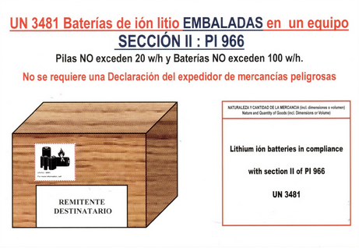

NO PODEMOS ENVIAR, baterías solas, baterías portátiles, baterías de carga de dispositivos etc.
Nota importante nov-2024, estamos enviado este tipo de artículos conjuntamente con las demás baterías, pero si llegasen a tener una batería de grandes dimensiones, por favor consultar.

Envío de PERFUMES SPRAYS ECUADOR

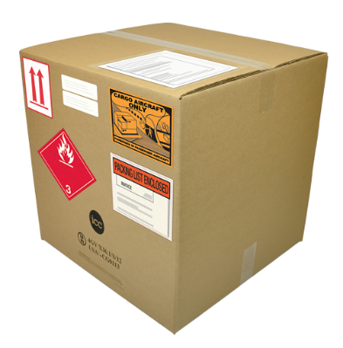
[perfumespray1]
[perfumespray2]

Se recuerda que los perfumes se consideran mercancía peligrosa e inflamable. Por lo tanto, su envío debe cumplir estrictamente con la normativa vigente y bajo la responsabilidad del expedidor aéreo (este caso Geomil), quien firma la Documentación de Mercancía Peligrosa (DGD), respondiendo ante cualquier incidente durante el transporte.
Para garantizar la correcta manipulación y transporte de los perfumes, se deben seguir las siguientes pautas:
- Embalaje y protección:
  - Las cajas deben viajar correctamente cerradas.
  - Los frascos de perfume deben estar suficientemente acolchados y protegidos para evitar roturas o derrames.
- Facturación y cantidad:
  - Detallar claramente la cantidad de mililitros por perfume en la facturación.
  - Cada paquete puede contener un máximo de 4 perfumes.
  - En el caso de estuches que excedan esta cantidad, tener especial atención para evitar multas en destino.
- Restricciones de envío:
  - Los perfumes no pueden viajar mezclados con ningún otro tipo de artículo; deben enviarse siempre de manera exclusiva.
- Frecuencia de envío:
  - Los envíos de perfumes se realizan los lunes, miércoles y viernes.

Gastos por movilización a la aduana

Procedimiento en caso de mercancía no declarada con baterías de litio u otros artículos regulados.

Cuando un envío contenga aparatos electrónicos con baterías de litio, aerosoles, perfumes u otros artículos considerados regulados, estos deberán estar debidamente declarados e identificados en la documentación del envío.

En caso de detectarse mercancía de este tipo no declarada o no identificada correctamente, la aerolínea podrá rechazar el transporte del envío por motivos de seguridad, impidiendo su embarque.

Ante esta situación, será necesario realizar las acciones correspondientes, que podrán incluir:
- Inspección del paquete en aduana.
- Retirada de baterías de litio de los equipos electrónicos, cuando sea necesario.
- Reempaquetado de la mercancía.
- Reprogramación del envío en otro vuelo en caso de pérdida del embarque.

Todos los gastos derivados de estas gestiones serán asumidos por el remitente, agente o colaborador responsable del envío.

Asimismo, el traslado del envío a la aduana para su identificación y posterior reempaquetado tendrá un coste de 10 € por envío, que será igualmente imputado al responsable de este.

Envío Transporte de mercancía peligrosa DGD

Debido a las condiciones propias del transporte aéreo variaciones de presión, temperatura y movimiento durante el vuelo determinados artículos pueden suponer un riesgo para la seguridad. Por este motivo, no está permitido incluir en equipaje o carga productos considerados peligrosos.

Entre estos se encuentran, entre otros: explosivos, gases (propano, butano o aerosoles), líquidos inflamables (gasolina, metanol, pinturas, disolventes o pegamentos), sólidos inflamables y sustancias reactivas (magnesio, fósforos, encendedores, bengalas), oxidantes y peróxidos orgánicos, sustancias tóxicas o infecciosas, material radiactivo, productos corrosivos (como baterías de automóvil) y piezas de motor.

En determinados casos, el transporte de estas mercancías puede estar regulado por la normativa de la International Air Transport Association (IATA).

Para evaluar la viabilidad del envío, será obligatorio solicitar la ficha técnica o ficha de seguridad del producto, con el fin de determinar las condiciones de transporte, el método de envío y las tarifas aplicables

Envío y forma de mercancía pesada y volumétrica

Paletización de Artículos Pesados
Con el fin de garantizar la seguridad y eficiencia en la manipulación y transporte de mercancías, todos los paquetes o artículos que excedan los 30 kg de peso neto deberán ser paletizados obligatoriamente, conforme a la normativa logística vigente. Esta medida es imprescindible debido a que su manipulación requiere el uso de maquinaria especializada.

Geomil Envíos facilita palets homologados para el transporte de este tipo de artículos. El servicio tiene un coste de 50 €, que incluye palet homologado y embalaje, asegurando la integridad de la mercancía durante su traslado.

Se podrá enviar electrodomésticos como lavadoras, lavavajillas, hornos, etc. (este servicio deberá ser consultado con Geomil Envios, ya que se tarifican por peso, volumen, seguro y carga frágil)

NO PODEMOS ENVIAR en servicio Courier, neveras, aires acondicionados, o artículos cuyo funcionamiento dependa de GAS.

Carga volumétrica.
En determinadas ocasiones, se reciben solicitudes de servicio relacionadas con carga con dimensiones altas. Por carga volumétrica se entiende todo paquete cuyas dimensiones excedan las de una saca estándar (80 cm × 70 cm × 40 cm).

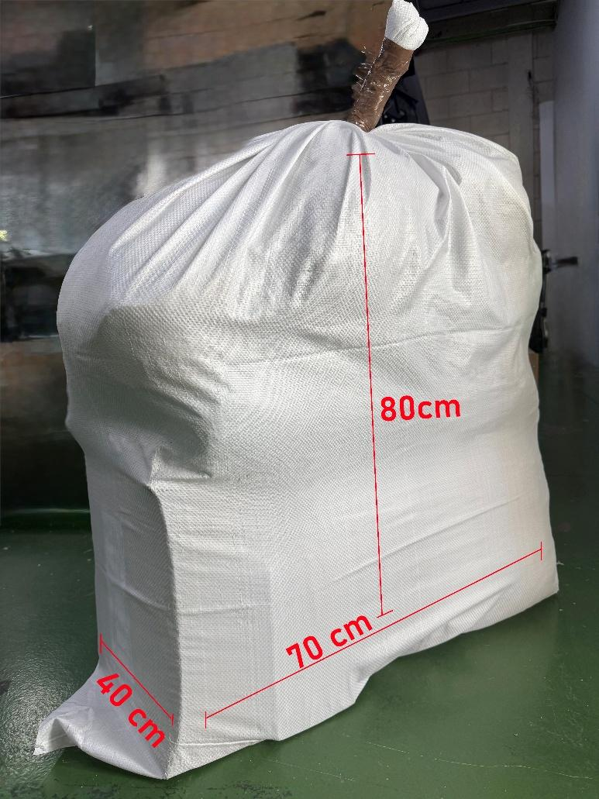
[imagencargavol]

Todo paquete que supere las dimensiones indicadas deberá ser calculado en función de su volumen
Este procedimiento garantiza la correcta valoración y gestión de envíos que, por sus dimensiones, requieren un tratamiento especial dentro de nuestras operaciones logísticas.

Fórmula general
La fórmula típica para calcular el volumen en envíos aéreos es:
[imagenformulavol]
$Volumen (m³)=\frac{Largo (cm)×Ancho (cm)×Alto (cm)}{6.000}$
Largo, Ancho, Alto: dimensiones del paquete en centímetros.
Factor de conversión: depende de la aerolínea, en este caso IBERIA nos aplica el factor 6.000
Esto nos da el peso volumétrico en kg, que luego se compara con el peso real del paquete. La aerolínea cobra el mayor de los dos.

Ejemplo práctico
Supongamos que tenemos un paquete con:
Largo = 50 cm
Ancho = 40 cm
Alto = 30 cm
Y la aerolínea usa un factor de 6,000:
[imagenformulapesovol]
$Peso volumétrico=\frac{50×40×30}{6000}=\frac{60,000}{6000}=10 kg$

Si el peso real del paquete es de 8kg: se cobra 10kg.
Si el peso real es de 12 kg: se cobra 12 kg.

Seguro opcional

Geomil Envios ofrece la posibilidad de contratar un seguro que cubre la pérdida total del paquete o roturas.

CONDICIONES IMPORTANTES

- Todo paquete o documento que cuente con seguro deberá ser debidamente identificado, con el fin de garantizar su correcta manipulación durante todo el proceso de transporte.
- Es indispensable verificar que el producto asegurado se encuentre en estado nuevo y cuente con un embalaje adecuado. En caso de que el embalaje no sea el óptimo, deberá reforzarse de la mejor manera posible para garantizar que el paquete llegue al cliente en condiciones óptimas.
- El valor asegurado opera de manera independiente al valor declarado en el sistema.
- Todos los documentos pueden ser asegurados.
- Los paquetes podrán ser asegurados siempre que se presenten las facturas correspondientes que respalden el valor del contenido.
- El costo del seguro corresponderá al 10 % del valor total indicado en la factura.
- La cobertura del seguro incluye pérdida total del paquete y daños por rotura.

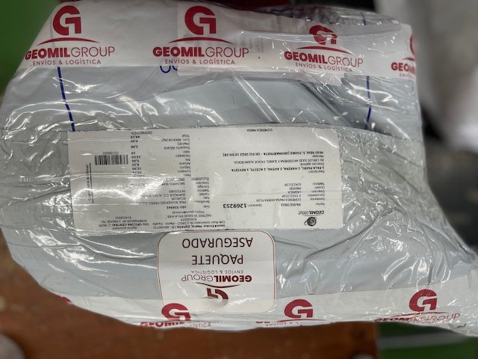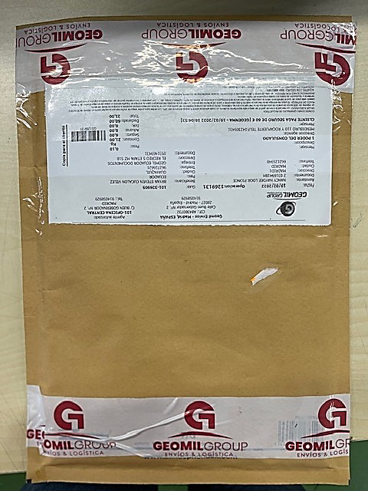
[imagenseguro1]
[imagenseguro2]

Medidas plancha mercancía Ecuador
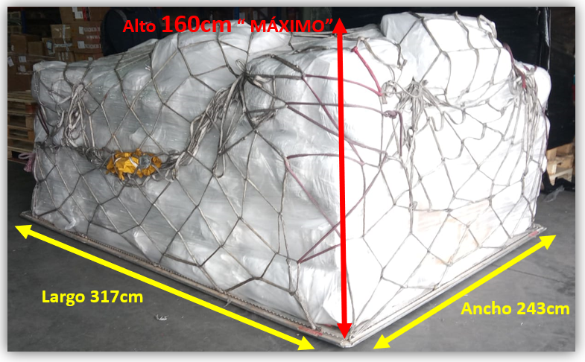
[imagenplancha]
Dimensiones máximas de plancha para envíos a Ecuador

Las dimensiones de la plancha utilizadas para los envíos de mercancía a Ecuador son 160 x 317 x 243 cm. Estas medidas deben utilizarse como referencia para determinar rápidamente si un artículo es apto para su inclusión en el envío.
En caso de que un artículo supere estas dimensiones debido a su embalaje, deberá evaluarse la posibilidad de retirar o reducir el embalaje, siempre que la integridad del producto no se vea comprometida.

Importante:
Si el artículo, ya sea sin embalaje o con embalaje reducido, continúa superando las dimensiones indicadas, no podrá enviarse mediante el servicio de Courier. En estos casos, será necesario cotizar el envío individual del artículo directamente con la aerolínea.

Cuando se trate de artículos de gran volumen, el equipo deberá coordinar previamente con el Departamento de Operaciones para calcular el volumen facturable correspondiente.

Para realizar este cálculo, es imprescindible disponer de la siguiente información:
- Largo x Ancho x Alto
- Peso real del artículo
- Nº de bultos
- Factura comercial

Productos del sistema de paquetería

Productos del sistema.

La tabla muestra los productos operativos activos en el sistema, utilizados habitualmente por los equipos en los procesos logísticos. Revisar permite comprender su funcionamiento y asegurar una gestión operativa adecuada. Se recomienda consultarla como referencia para conocer las características y aplicaciones de cada producto.

[imagentabla1]
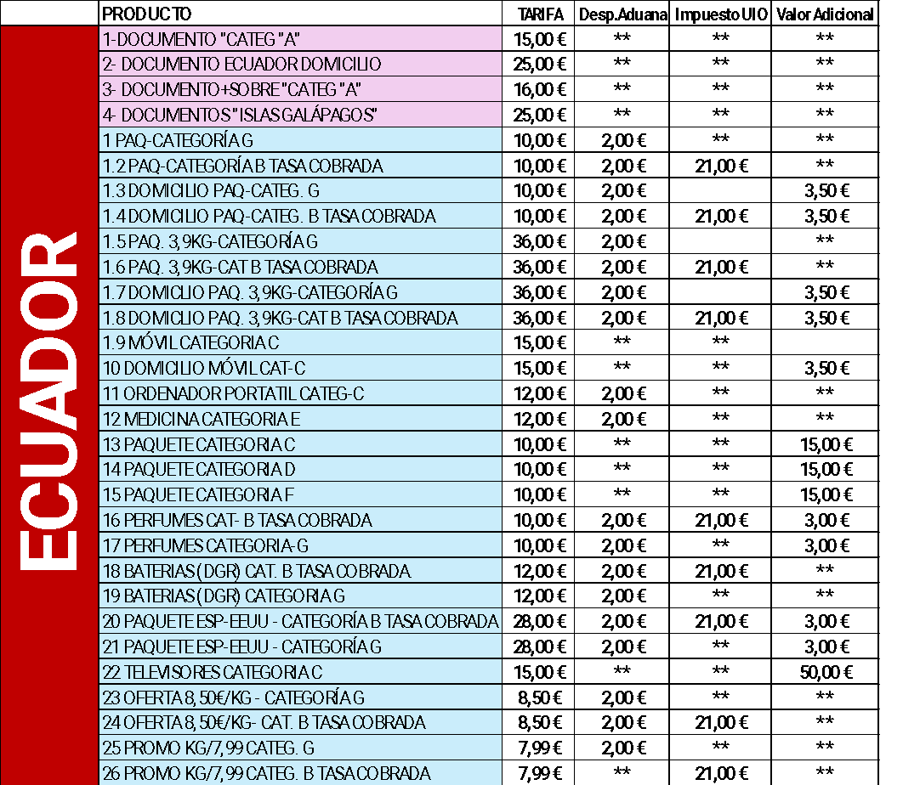

[imagentabla2]
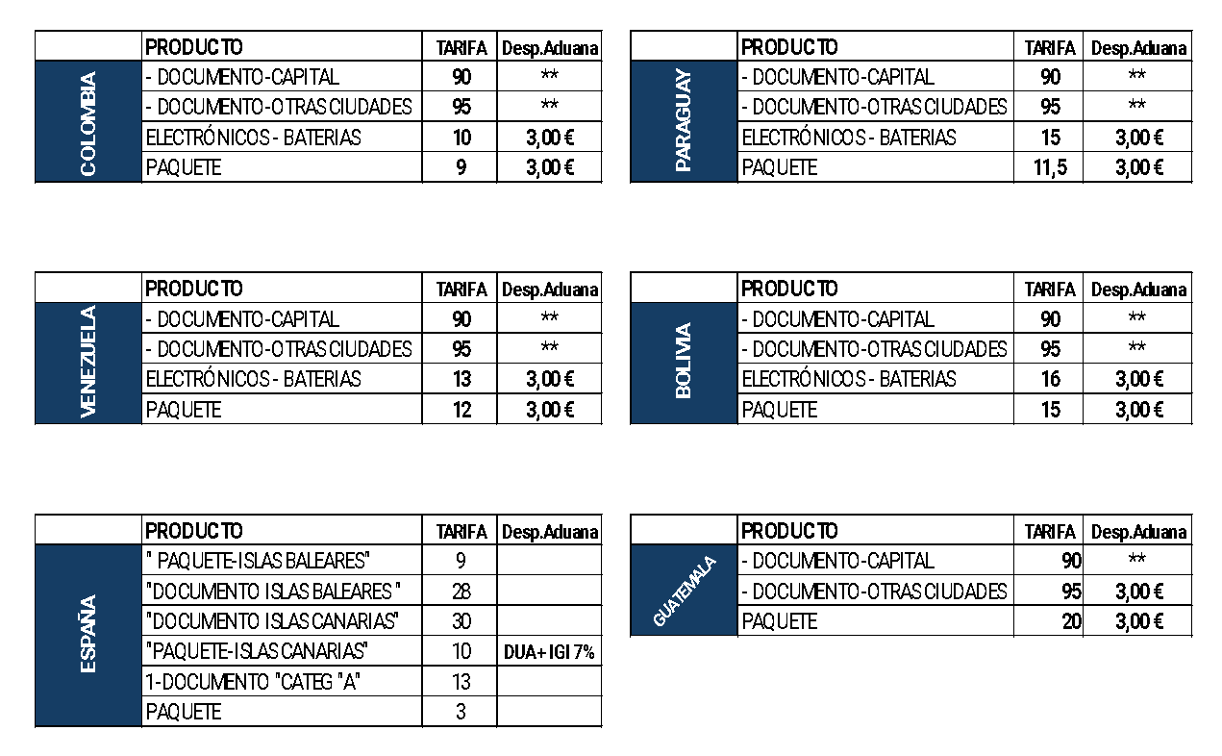
Embalajes del sistema.
[imagentabla3]
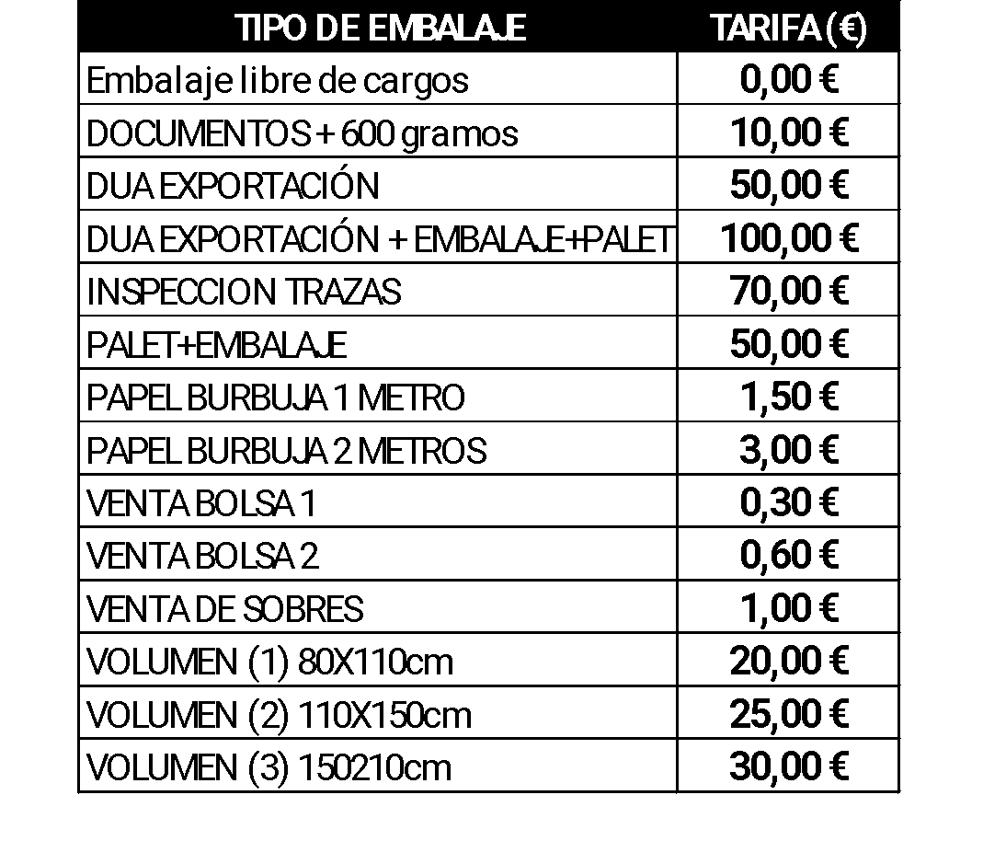

Acceso sistema PUDELECO
Datos sistema:
Enlace de acceso: https://www.pudeleco.com/online/clave.html
Usuario: GEOMILQ1079
Contraseña: KZKLMM3
PUDELECO es un software especializado en aranceles de importación y gestión de comercio exterior en Ecuador. Su principal función es facilitar la clasificación arancelaria de mercancías, permitiendo a los usuarios identificar subpartidas a través de un índice alfabético con más de 100.000 registros.
El sistema proporciona información detallada sobre el régimen arancelario, incluyendo tributos aplicables (IVA, Fodinfa y Ad-Valorem), acuerdos comerciales, restricciones y notas explicativas correspondientes a cada producto. Además, cuenta con una herramienta de simulación de tributos, que permite estimar los impuestos de importación antes de realizar la operación.
Esta herramienta es utilizada por importadores, exportadores y agentes de aduana para asegurar una correcta clasificación de mercancías y el cumplimiento de las disposiciones establecidas por la autoridad aduanera ecuatoriana (SENAE).
Contiene toda la información que se necesita para realizar eficientemente las importaciones:
✔ ️ Impuestos, tasas, restricciones, autorizaciones, Documentos de Control previo, Negociaciones (CAN, MERCOSUR, ALADI, UNIÓN EUROPEA, EFTA).
✔ ️ Tarifa arancelaria de Ecuador y varios países.
✔ Simulador de tributos
✔ ️ Índice alfabético con más de 110.000 productos clasificados.
✔ Reportes
✔ ️ Y mucho más...
Video Instructivo sobre el uso de la plataforma Arancel Online Pudeleco
https://www.youtube.com/watch?v=npO66SSJBeU

